Pâtes au citron et poivre

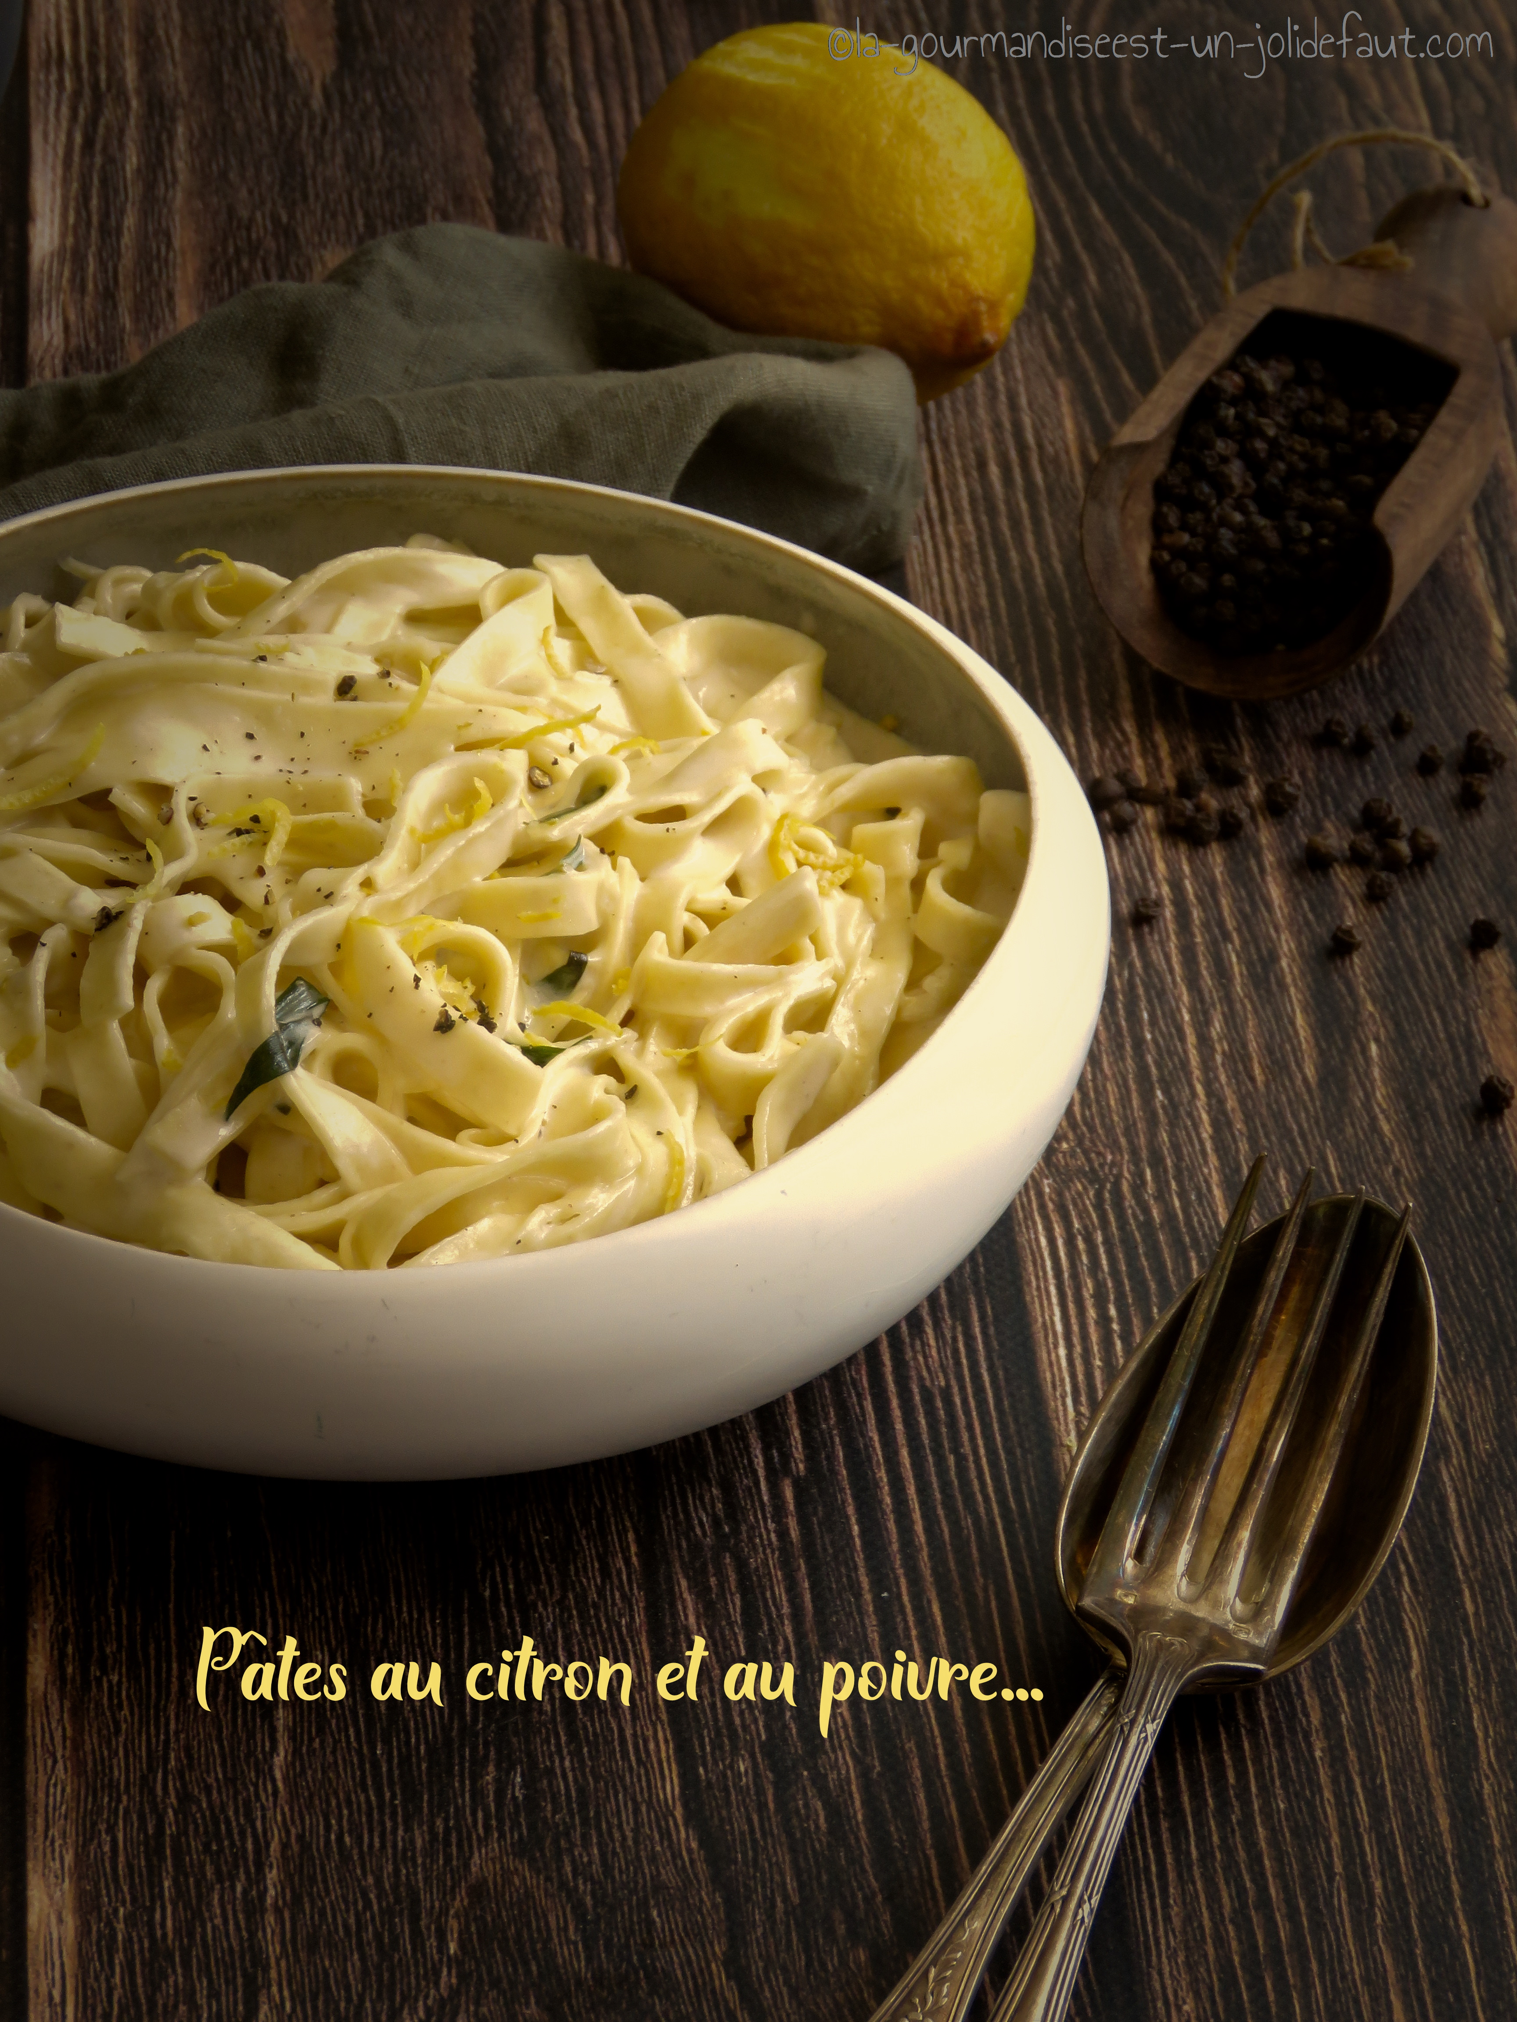

Pour 4 personnes
400g de tagliatelles fraîches
3 citrons non traités (jus et zeste)
240ml de crème liquide entière
70g de beurre
Quelques feuilles d'estragon
Sel, poivre noir

Faites cuire les pâtes al dente en les plongeant 2 minutes dans une grande casserole d'eau bouillante.
Zestez 2 citrons et prélevez leurs jus, versez-les dans une poêle et ajoutez le beurre. Faites chauffer tout en remuant avec un fouet pour faire mousser le beurre. Incorporez la crème et quelques feuilles d’estragon, portez à frémissement.
Salez, poivrez.
Egouttez les pâtes et versez-les immédiatement dans la poêle, mélangez pour bien enrober les pâtes avec la crème.
Zestez le dernier citron sur les pâtes au moment de servir et ajoutez quelques feuilles d'estragon frais et 1 ou 2 tours de moulin à poivre.

